PVA LoRa Boei

**Arjan Ruigrok  
Benito Wildeman**Versie 2.0 – Rotterdam

**Hogeschool Rotterdam** Adres: Wijnhaven 107 3011WN,  
PVA LoRa Boei Rotterdam

**Leerjaar**2019-2020

Inhoud

Inleiding 3

Algemene inleiding 3

Projectsbeschrijving 3

Eisen vanuit de opdrachtgever 4

Kwaliteitseisen 4

GLobale kwaliteitseisen 5

DOD 5

Kwaliteitseisen golfslag & dieptebepaling 5

bijlagen 6

# Inleiding

## Algemene inleiding

Dit document is opgesteld ter voldoening van de meldplicht tegenover de begeleidende docenten van projectgroep LoRa-Boei gedurende Project 56, leerjaar 2 van de opleiding Technische Informatica aan de Hogeschool Rotterdam.  
Tevens volbrengt dit document de documentatieplicht betreffende het project.

Zoals te lezen valt op het voorblad is dit versie 2.0 van het PVA. Dit is dan ook een direct vervolg op versie 1.x. De keuze is vanuit de docenten gemaakt om na enige problematiek binnen de groep het project als het ware opnieuw te starten na een wijziging in de groepssamenstelling. De groep is van 3 naar 2 leden gedaald, en het voormalige PVA sluit daarom niet meer aan op de prestaties die geleverd kunnen worden.

*Schuingedrukte woorden met een * erachter zijn achter aan het document op de laatste bladzijde gedefinieerd.*

## Projectsbeschrijving

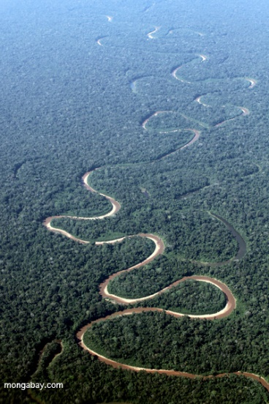Het doel van het project blijft echter onveranderd. Het primaire doel is namelijk het vastleggen en in beeld brengen van het meanderen van rivieren. Dit proces kan worden beschreven als de verandering in de stroomrichting van een rivier, waarna een kronkelig/slingerende rivier ontstaat in tegenstelling tot een rechte rivier.

Om dit primaire doel te behalen zijn er tussenstappen nodig om precies te begrijpen welke factoren allemaal een rol spelen binnen dit proces, en in hoeverre deze van belang zijn tijdens het observeren en vastleggen ervan.

Vanuit de opdrachtgever is er een specifieke set eisen opgesteld. Indien plausibel dienen deze eisen minimaal te worden voldaan. In een later paragraaf staan de eisen aan het product in de vorm van een Definition of Done, samen met User Stories in een overzichtelijke samenvatting.

Deze Definition of Done zal opgesplitst zijn in meerdere delen. Omdat er vanuit modulair oogpunt gekeken is naar de opdracht, zal er voor elke losse module een DoD zijn, eveneens als een DoD voor het complete eindproduct wat opgeleverd zal worden.

# Module indeling

Doordat vanuit modulair oogpunt gekeken wordt door het ontwikkelteam dient het grote proces van het vastleggen van het meanderen ook opgesplitst te worden in kleinere losstaande, en wellicht belangrijker. Los functionerende modules.  
Dit besluit is genomen zodat de afnemer van het product zo veel mogelijk zelf de keuze krijgt welke data ze wel, en welke data ze niet willen vastleggen in hun onderzoek. Een module minder zou bijvoorbeeld ook beteken dat er een verschil ontstaat in stroomverbruik, en daarmee ook levensduur van het product etc.

De conclusies die hieronder getrokken zijn, zijn enkel een uittreksel van de conclusies die in het vooronderzoek zijn gebleken.

De meandering van rivieren blijkt afhankelijk van een aantal factoren, namelijk (niet in relevante volgorde):

* Stroomsnelheid van het water
* Stroomrichting van het water
* Golfslag & ruwheid van het water
* Eb & vloed ritme
* Waterdiepte
* Temperatuur
* Troebelheid van het water

Vanuit de projectgroep is besloten om de modules als volgt in te delen:

1. Golfslag & Ruwheid + Eb & Vloed + Waterdiepte bepaling
2. Stroomsnelheid & Stroomrichting bepaling
3. Temperatuur & Randdata zoals luchtvochtigheid etc. (weerstation functionaliteiten)
4. Stroomvoorziening
5. LoRa Communicatie

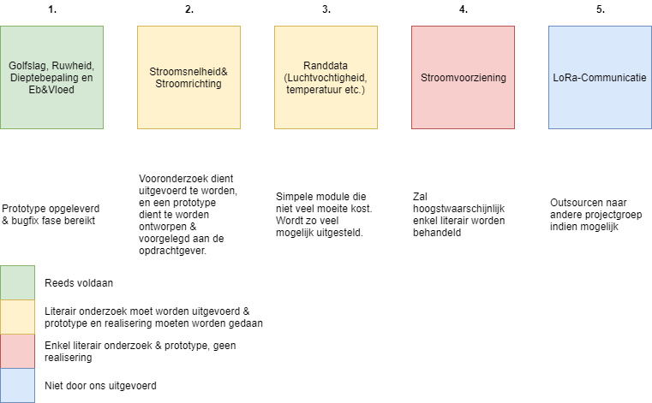Nu dat dit versie 2 is van het PVA zijn er modules die al (in prototypevorm) gerealiseerd zijn, dit zijn namelijk module 1 en 3.

Vanaf heden (25-11-2019) tot aan het eind van het project zal de focus van het projectteam dan ook liggen in het verbeteren van modules 1&3, en de toevoeging van module 2 (Stroomrichting en -snelheid). Mocht er significante tijd overblijven zal tevens een begin worden gemaakt aan module 4 (stroomvoorziening). Doordat er een projectgroep synchroon met ons aan module 5 binnen hun eigen project werkt, zal er geprobeerd worden deze module van hun over te nemen.

# Eisen vanuit de opdrachtgever

De opdrachtgever heeft bij de projectopdracht en projectbeschrijving een aantal eisen meegeleverd. Deze eisen moeten indien plausibel zo strikt mogelijk worden nageleefd, enige afwijkingen van de wensen van de opdrachtgever dienen een doorgronde gedocumenteerde reden te hebben. De lijst van eisen is als volgt:

* Het product dient ingezet te kunnen worden in slecht bereikbare locaties
* Het product dient qua kosten zo laag mogelijk te worden ontwikkeld, dit zodat het niet aantrekkelijk is om onderdelen van het product af te stelen.
* Het product dient autonoom te kunnen functioneren (denk hierbij aan eigen stroomvoorziening, kalibratie, etc.)
* Het product dient IP56 compliant te zijn (stofdicht i.c.m. waterdicht tot het niveau van directe waterstralen)
* Het product dient alle vastgelegde data via het LoRa Netwerk te kunnen versturen
* Het product is ontworpen rondom het Entropy Electronics lora.rev1.1 board ontworpen en ontwikkeld.
* Er wordt zo veel mogelijk relevante data verstuurd (nader vast te stellen welke data relevant is en welke niet)

Aan deze eisen dient ten alle tijden te worden gedacht gedurende het ontwikkelproces.

In de volgende paragrafen zal beschreven staan waar de eisen van elke losse module te vinden zullen zijn.

# Kwaliteitseisen

Voordat u deze paragraaf doorleest raden wij u aan Bijlage 1. Grondig door te lezen, dit zodat er geen miscommunicatie ontstaat in de definitie van enkele begrippen die voor zullen komen in de komende paragrafen.

De begrippen die gebruikt zijn ter verificatie van voldoening aan de eisen zijn onder andere:

* Haalbaarheid
* Modulariteit
* Betrouwbaarheid
* Robuustheid
* Bruikbaarheid
* Kosten
* Privacy & Security

## GLobale kwaliteitseisen

Deze paragraaf bevat onder andere de DoD, en een samenvatting van de functionaliteiten die gesteld zijn aan het op te leveren eindproduct.

### DOD

De Definition of Done geeft definitie aan wanneer het project vanuit het oogpunt van de projectgroep “af” is. Vastgesteld is dat het product af is wanneer:

* Alle eisen vanuit de opdrachtgever (indien mogelijk) voldaan zijn
* Alle modules zijn grondig getest aan de hand van een vooraf opgesteld testplan
* Alle modules zijn zowel individueel als geheel getest, op een correcte werking zoals beschreven in de moduleomschrijving
* Versiebeheer is toegepast & er is eenduidige overdrachtsdocumentatie opgesteld i.c.m. een handleiding voor het gebruik van het product
* Alle eisen gesteld aan een specifieke module zijn voldaan.

## Kwaliteitseisen golfslag & dieptebepaling

De kwaliteitseisen voor deze module, samen met het complete vooronderzoek zijn te vinden in het bestand “*Vooronderzoek dieptebepaling-golfslag.pdf*”

# Provisionele planning

Doordat de deadline steeds dichterbij komt, en er een teamlid minder tot beschikking is. Is het besluit genomen om de sprints van een periode van 2 weken, terug te brengen naar periodes van 1 week. Zo kunnen we sneller terugkoppelen op feedback en bugs, en hopelijk meer gedaan krijgen binnen de tijd die wij nog hebben.

Daarbuiten hebben wij een voorlopige planning gemaakt met daarin de sprintplanningen

|  |  |  |
| --- | --- | --- |
| Datum begin – Datum Eind | Bezigheden Sprint | Opmerkingen |
| 25-11-2019 – 01-12-2019 | Prototype Golfslag&Dieptebepaling testen en terugkoppelen. Begin maken aan module Stroomsnelheid&-richting |  |
| 02-12-2019 – 08-12-2019 | Vooronderzoek Stroomsnelheid&-richting publiceren & ontwerpen prototype |  |
| 09-12-2019 – 15-12-2019 | Ontwerp voorleggen opdrachtgever & indien goedkeuring beginnen aan realisatie ervan. Begin maken aan overdrachtsdocumentatie |  |
| … | Randdata module prototype & realisatie |  |

# bijlagen

Bijlage 1.

|  |  |  |
| --- | --- | --- |
| **Beoordelingsfactor** | **Interpretatie** | **Testbaarheid/aantoonbaarheid** |
| **Haalbaarheid** | Is het zowel technisch als financieel haalbaar binnen de gegeven tijd van het project? | Deze informatie kan worden vergaard doormiddel van een vooraf uitgevoerd onderzoek, waaruit aan de hand van eisen een beste oplossing uit voort komt. Deze oplossing zal dan haalbaar geacht worden. |
| **Modulariteit** | Door een stuk code of een deel van de hardware modulair te maken is het eenvoudig om vanuit een andere locatie een specifieke actie, of functie nogmaals aan te roepen | Dit kan worden geverifieerd door de stukken code op te splitsen in losse classes en/of programma’s en componenten zowel individueel, als in het geheel te testen. |
| **Betrouwbaarheid** | Betrouwbaarheid wil de graad aangeven waarin de software en/of hardware erop vertrouwd en geacht kan worden om een correcte werking te vertonen. | De betrouwbaarheid kan getest worden door een testplan op te stellen, met daarin scenario’s en fysieke eisen, en deze vervolgens uit te voeren volgens een vooraf bepaald protocol. |
| **Robuustheid** | Robuustheid in hardware wil aangeven in hoeverre het product fysiek kan worden “mishandeld” voor het stopt met correct functioneren.  In software wil het aangeven in hoeverre het programma operationeel blijft indien er errors, of bugs optreden. | De betrouwbaarheid van hardware en software kan eveneens worden getest aan de hand van een testplan met een aantal protocollen.  Software kan (door de modulariteit) worden getest door er onzin waardes op af te sturen, en deze in te rekenen en af te handelen binnen de code. |
| **Bruikbaarheid** | Bruikbaarheid van de hardware wil aangeven in hoeverre de beschreven functionaliteiten aansluiten aan de verwachtingen die vooraf aan gesteld zijn. | De bruikbaarheid van hardware kan worden getoetst door de functionaliteiten te vergelijken met de vooraf gevormde lijst met functionele en fysieke eisen. |